INFORMASJON TIL FORESATTE OM FOTO

Fotograferingen blir foretatt av IRIS SKOLEFOTO AS

13 september 2019

Foresatte vil etter fotodagen motta en sms og/eller e-post med bildenøkkel og link til nettsiden vår hvor man må opprette en bruker for å se og evt. bestille bildene. Vi har ikke kjøpsplikt for å se bildene.

Når dere mottar sms og/eller e-post, følg fremgangsmåten som blir beskrevet. Det er valgfritt om man vil bestille pakker eller enkeltbilder, men det gis en rabatt ved kjøp av pakker i en begrenset periode etter første innlogging. Dere kan også gjøre egne fargevalg og i tillegg bestemme størrelsen på bildene inne i vår nettbutikk.

For skoler som har skolekatalog må disse også bestilles på nettsiden vår. A5 katalogen er fremdeles gratis, dere må kun betale porto. Katalogene ligger til bestilling i en begrenset periode etter foto.

Dersom dere har spørsmål til hvordan dette gjøres, så ta kontakt med oss pr. mail eller tlf.

Iris skolefoto as
Telefon: 73 57 44 44
Epost : kundeservice@irisskolefoto.no

FOTOGRAFERING
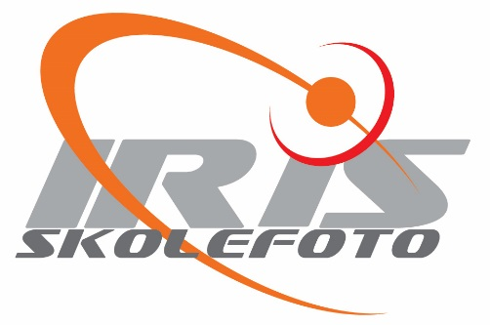

13 september 2019

Vel møtt til fotografering !!

